een deel is een stukje van iets, niet alles.

een stukje van iets is een deel ervan. Ik lust wel een stukje taart.

een blokje kaas is een stukje kaas, en het heeft de vorm van een

vierkant.

een schijfje is plat en rond. Een schijfje komkommer.

een plakje snijd je ergens van af. Zoals een plakje worst of een

plakje kaas.

een partje is een deel van een vrucht. Sinaasappels en mandarijn

bestaan uit partjes.



**een partje**

[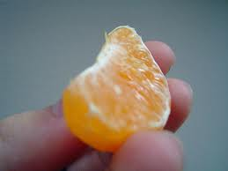](http://www.google.nl/imgres?q=partje&hl=nl&biw=1080&bih=629&gbv=2&tbm=isch&tbnid=RgktvyN0E0taiM:&imgrefurl=http://flickrhivemind.net/Tags/partje/Interesting&docid=T6GYK_Z3Fjk2xM&itg=1&imgurl=http://farm1.static.flickr.com/155/422336944_b33f63b739.jpg&w=500&h=375&ei=s0kUT9yjAsLz-gaSidH3Ag&zoom=1)

**een plakje**

[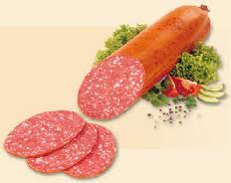](http://www.google.nl/imgres?q=een+plakje+worst&hl=nl&biw=1080&bih=629&gbv=2&tbm=isch&tbnid=Ju66fy1ZLSOd6M:&imgrefurl=http://www.mijnklas.net/afmaaktaak/parser.php%3Ftaaknaam%3D127866%26username%3Da1&docid=H0mTU8ur98qxeM&imgurl=http://www.vakrecepturen.nl/Recepten-fotos/drogeworst/dwr034.jpg&w=290&h=230&ei=H0gUT-H4CM-UOpelkb0G&zoom=1)

**een schijfje**

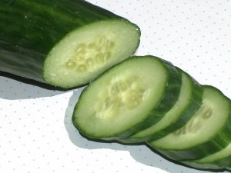

**een blokje**

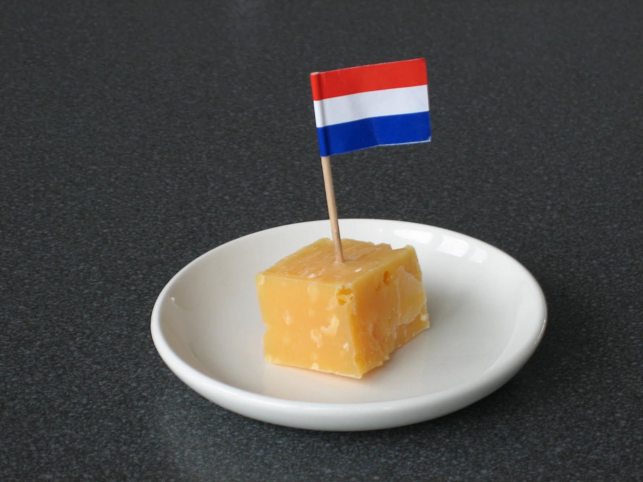

**een stukje**

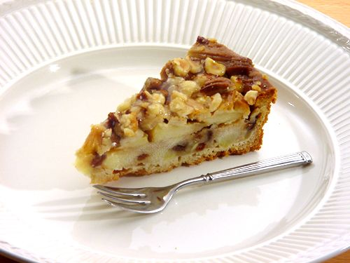

**een deel**